附件1：

技术及服务要求
一、轮椅技术规格
1、轮椅
▲符合《GB/T 13800—2009 手动轮椅车》国家标准（提供具有CMA资质的第三方检测机构出具的检测（检验）报告复印件并加盖公章）；
净重量：15--20kg；
承重量：≥100kg；
展开时：长度900-1100mm、宽度610-650mm、高750-900mm；
折叠时：长度900-1100mm、宽度250-280mm、高750-900mm；
▲配备安全带；
▲具有保险公司合法有效产品保单；
★具备有效的医疗器械注册证，提供有效证明材料复印件。（不响应视为无效投标）
2、归位桩
尺寸：长620--1100mm、宽420--500mm、高860—1200mm；
材质：全钢方管；
抗冲击强度：≥100kg；
模式：“归位桩+轮椅”方式管理，确保每台共享设备有序插入到归位桩上锁；
▲连接方式：非软链设计，摆放整齐有序；
▲组合：支持1桩1椅投放及1+n组合方式，一个桩位对应一个二维码，根据院方的需求灵活投放、随时调整或扩充；
★电源管理：无需使用交流电，规避外接电源触电安全隐患；（不响应视为无效投标）
归位桩摆放：无需破土动工。
二、费用收缴与支付
1.所提供共享轮椅需实现无人值守自助式服务；
2.可通过“微信”或“支付宝”等手机APP实现支付功能；
3.免费租借时长不少于90分钟，超出免费时长后按照不高于3元/小时收费，24小时收费不高于20元封顶。
三、合作期
1年，到期如考核合格，可延续一年，最多延续一次。

四、售后服务
（1）免费质保：服务期内对出现故障或丢失损坏的轮椅和归位桩进行免费维修、更换和补齐；
（2）免费送货上门、安装调试，免费培训，负责项目运营中的保洁、消杀等工作；
（3）服务期内，设备发生采购人无能力处理和修复的故障时，供应商应在接到采购人故障通知后24小时内派技术人员到达现场处理，供应商负责其所有费用。供应商现场无法修复的，必须立即提供备份产品或临时替代产品；
（4）供应商在中国大陆地区设有客服中心，提供7*24小时400技术支持，并配备专业客服人员，供应商须在响应文件中提供400技术支持电话和专业客服人员名单（不少于2人）；
（5）技术培训要求：设备安装调试合格后10个工作日内供应商派专业运维工程师对采购人的项目相关人员提供免费的正规操作和维保培训，以保证参训人员能正常操作设施设备、初步判断故障、简单维护保养。
（6）供应商在竞标活动中提供任何虚假材料，其竞标无效；成交后发现的，供应商须依照实际情况赔偿采购人，且民事赔偿并不免除违法成交人的行政与刑事责任。
（7）供应商须在投标文件中提供安装调试方案、免费技术培训方案、运维服务方案、项目实施人员一览表（须提供社保证明）、备品备件方案、本地化服务方案等内容。
(8) 供应商承担因轮椅故障引发的患者伤害损失，费用直接由供应商支付。
(9)设备不得对采购人场所的外观、结构、地面造成破坏。

附件2：
合作建议方案文件书装订顺序

1、封面（公司、项目、联系人、联系方式）
2、目录
3、经济效益分配表（格式见附件3-1）
4、营业执照、税务登记证、组织机构代码证或三证合一营业执照（副本）
5、法定代表人授权书（原件，格式见附件3）暨经办人授权书，法人、经办人身份证（复印件）
6、如有企业管理体系认证（考核），请提供的有效证明文件的复印或扫描件，质量管理体系认证包括FDA、CE、ISO等认证（提供中文翻译复印件）
7、类似业绩
8、供应商认为需要提交的其他资料

注：请务必按以上顺序装订资料，所有资料均需加盖公章。如有非中文资料，请同时提供中文翻译件。
附件3：主要表格格式

附件3-1：
经济效益分配表
序号 | 项目名称 | 比例（%） | 备注
1 | 按营业额提成
2 | 其他（请自行添加）
注：
1.“经济效益分配表”为多页的，每页均需由法定代表人或授权代表签字并盖印章。

机构名称（盖章）：
法定代表人或授权代表（签字）：
联系方式：

日期：

附件3-2：
法定代表人身份证明书

投标人单位名称：
投标人单位地址：
姓 名： 性别：
年龄： 职务：
系： (投标人单位名称) 的法定代表人。
特此证明
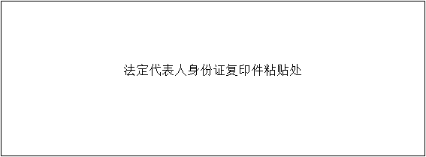

投标人(盖单位章)：

日 期： 年 月 日

附件3-3： 授权委托书

本人 (姓名)系 (投标人单位名称)的法定代表人，现委托 (姓名)（身份证号： )为我方代理人。代理人根据授权，以我方名义签署、澄清、说明、补正、撤回、修改 (项目名称)投标文件，签订合同和处理有关事宜，其法律后果由我方承担。
委托期限：
代理人无转委托权。
代理人： 性别： 年龄：
代理人单位： 部门： 职务：

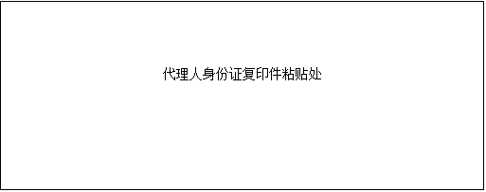
投标人： (盖单位章)

法定代表人： (签字或印章)

日期：

